Домашнее задание №3 (Вариант 32)

Звено №1 － кулиса

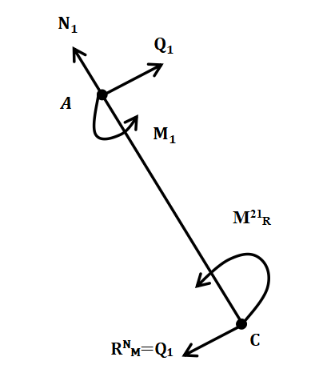$\begin{matrix}\sum{M_{A}}=M_{1}-Q∙l_{AC}=0 \\ M_{1}=Ql_{AC} \\ \sum{F_{N}=N_{A}=0}\end{matrix}$

Растяжение: －
Изгиб: +
Комбинация: －
Недеформация: +

Звено №2 － камень
Деформации пренебрежимо малы, поэтому можем не учитывать
Звено №3 － ползун
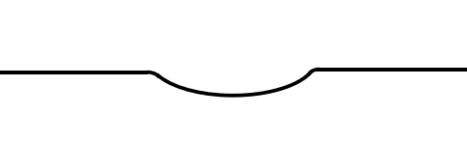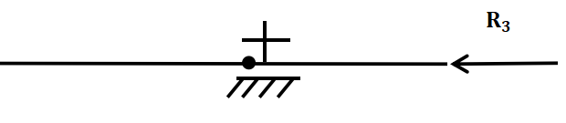
Изгиб: + Растяжение-сжатие: +
Комбинация: +
Недеформация: +

1.
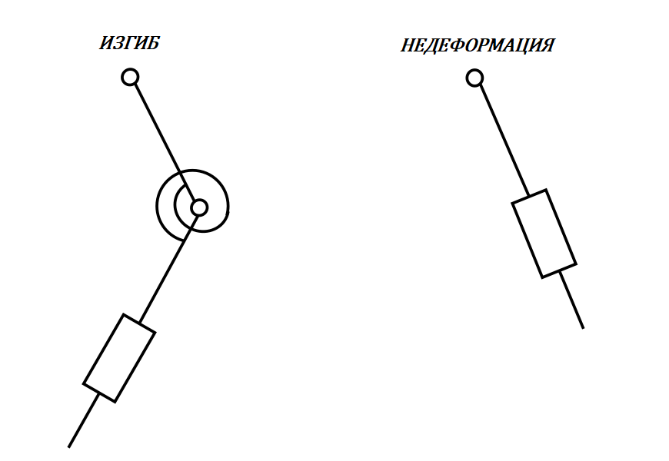

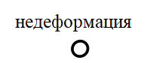
3.
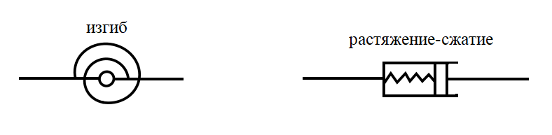
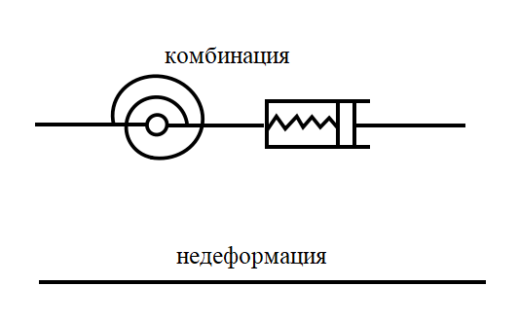

 | Кулиса | Камень | Ползун
Растяжение-сжатие | － | － | +
Изгиб | + | － | +
Комбинация | － | － | +
Недеформация | + | + | +

Итого: 8 вариантов

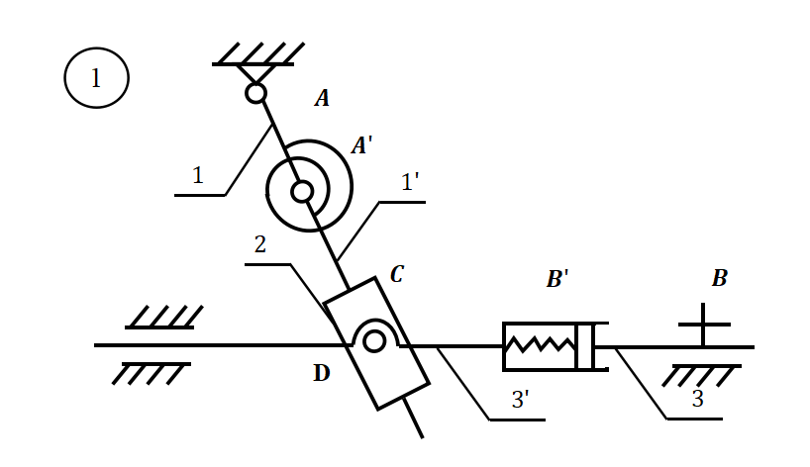
$$W^{пл}=3∙5-2∙6=3$$

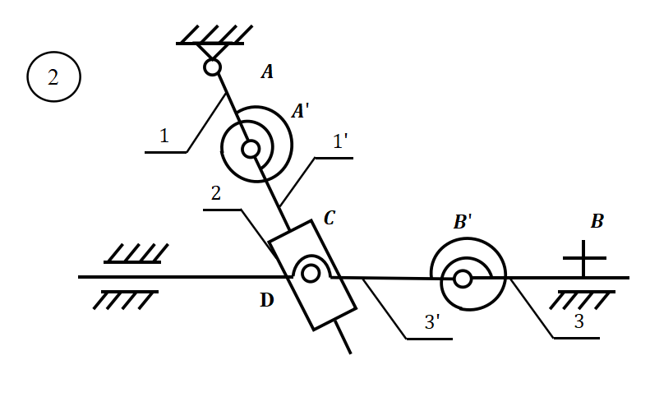
$$W^{пл}=3∙5-2∙6=3$$

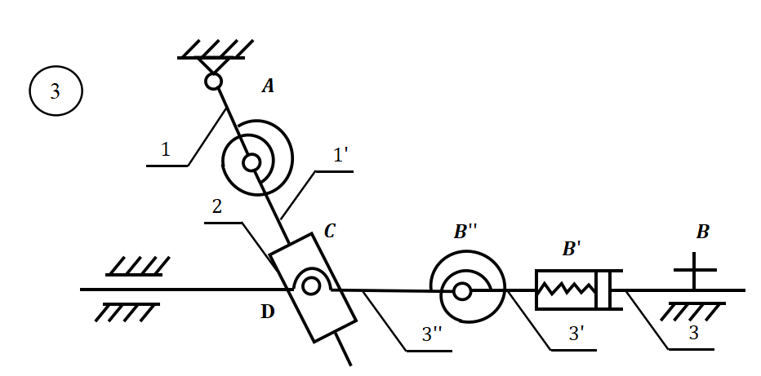
$$W^{пл}=3∙6-2∙7=4$$
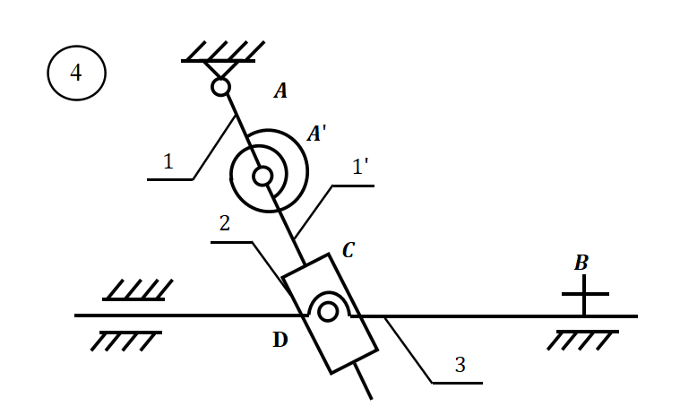
$$W^{пл}=3∙4-2∙5=2$$

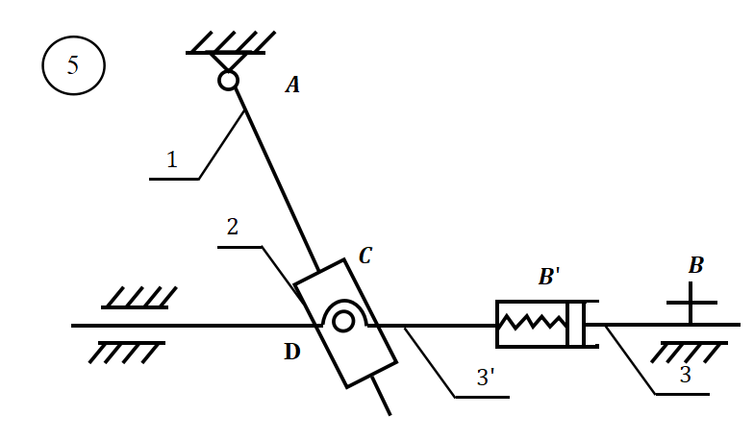
$$W^{пл}=3∙4-2∙5=2$$
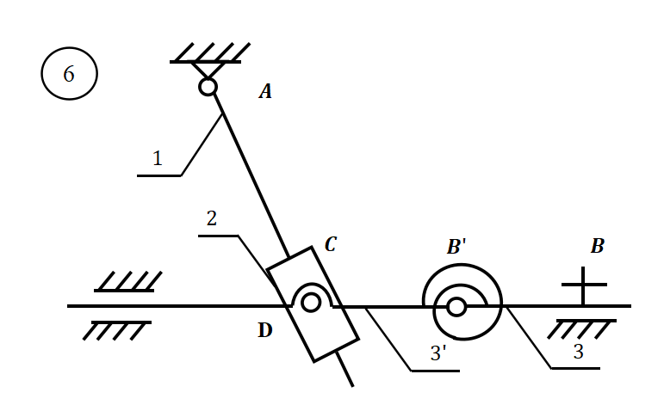
$$W^{пл}=3∙4-2∙5=2$$

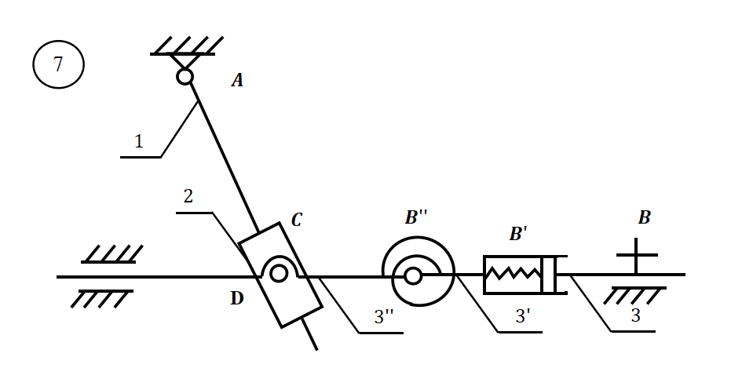
$$W^{пл}=3∙5-2∙6=3$$
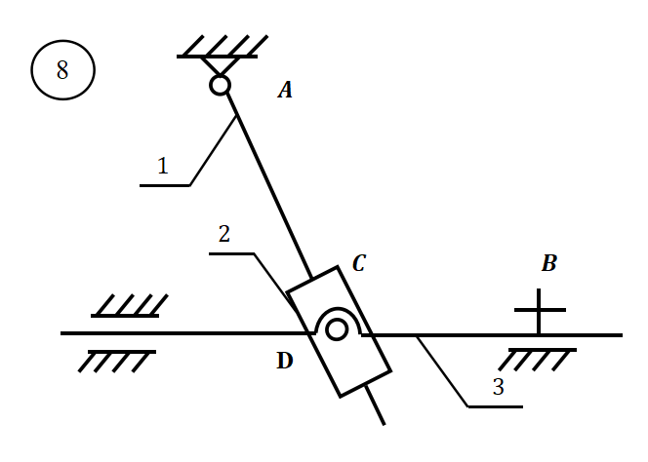
$$W^{пл}=3∙3-2∙4=1$$

Выбираем вариант №3, т.к $W^{пл}=4$

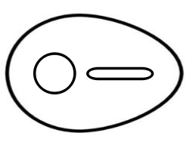
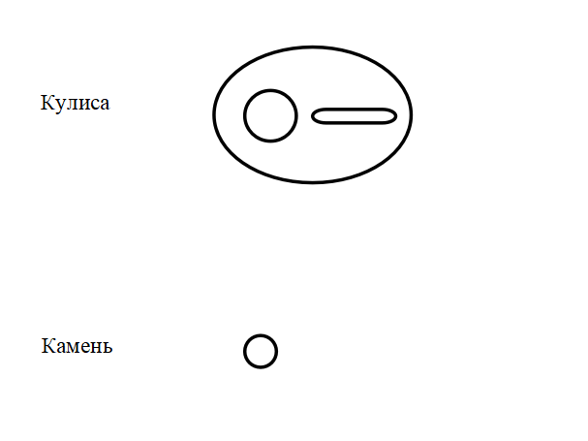
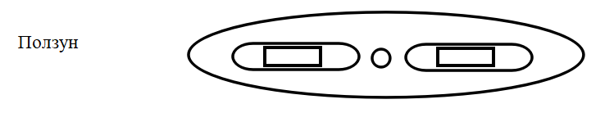

Параметризованные звенья с указанием размеров
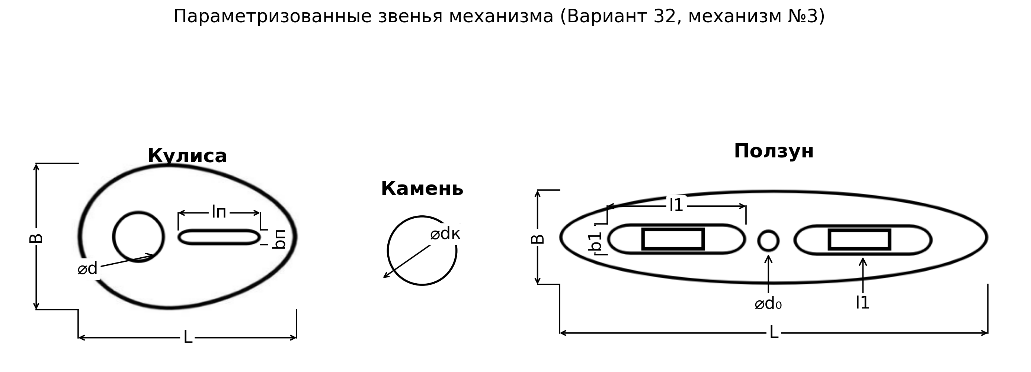
Размеры заданы буквенными параметрами (числовые значения в методичке не указаны, принимаются конструктивно): d — диаметр шарнира кулисы (точка A); lп, bп — длина и ширина паза кулисы (под камень); ⌀dк — диаметр камня (dк ≈ bп, посадка скольжения); l1, b1 — длина и ширина направляющих пазов ползуна (одинаковы слева и справа); ⌀d0 — диаметр отверстия ползуна (шарнир со звеном 2); L, B — габаритные длина и ширина звена.

